Pràctica 2 - Configuración de un servidor DHCP en Packet Tracer

Pol de la Viuda

Que es DHCP

El DHCP es un protocolo que da IP automáticamente a los clientes que se conectan. Esto puede evitar muchos problemas que puede haber si no se hace de forma automática, como por ejemplo evita que haya conflictos de IP, ya que con el DHCP no se pueden duplicar, sin embargo, si lo haces manualmente, te puedes equivocar y poner dos veces la misma IP.
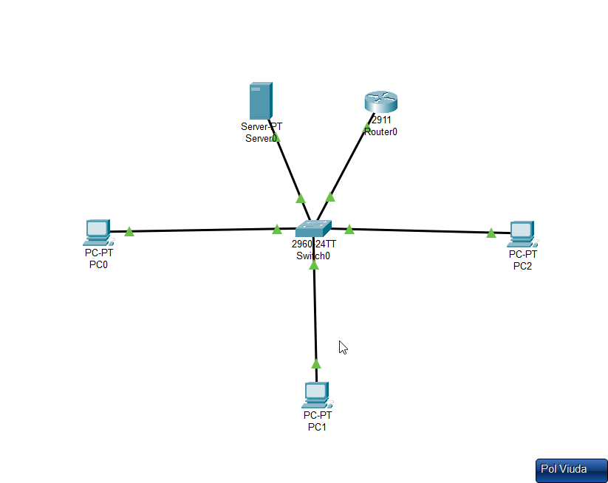

Ventajas y Desventajas del DHCP

Ventajas | Desventajas
Da las redes automáticamente y no las has de poner a mano | Si el servidor falla no se puede conectar nadie más a la red
Evita errores que puedes pasar si las pones manualmente | Las IP no son para siempre si te desconectas de la red se te quita la IP
Ahorro de tiempo porque no has de ir equipo por equipo | Tienes menos control sobre las IP ya que cada vez que se conecta un equipo es una IP deferente cada vez

Práctica en Packet Tracer: Configuración básica

PC0
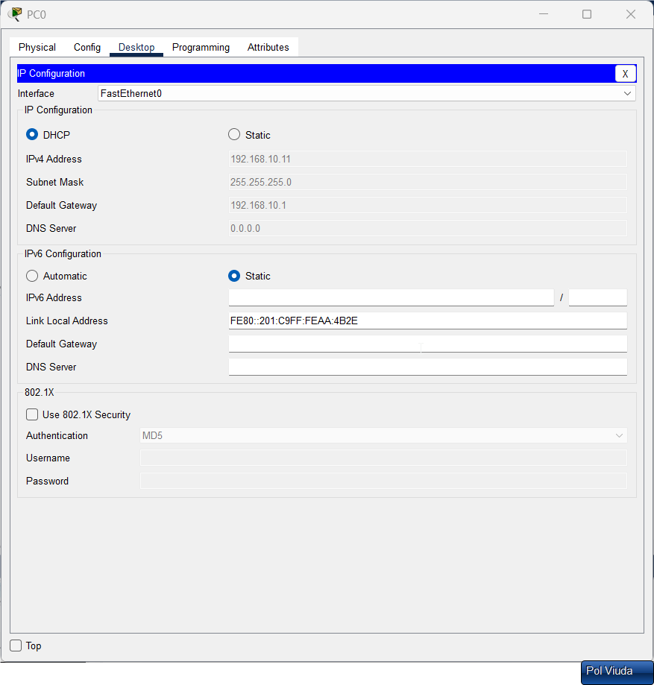

PC1
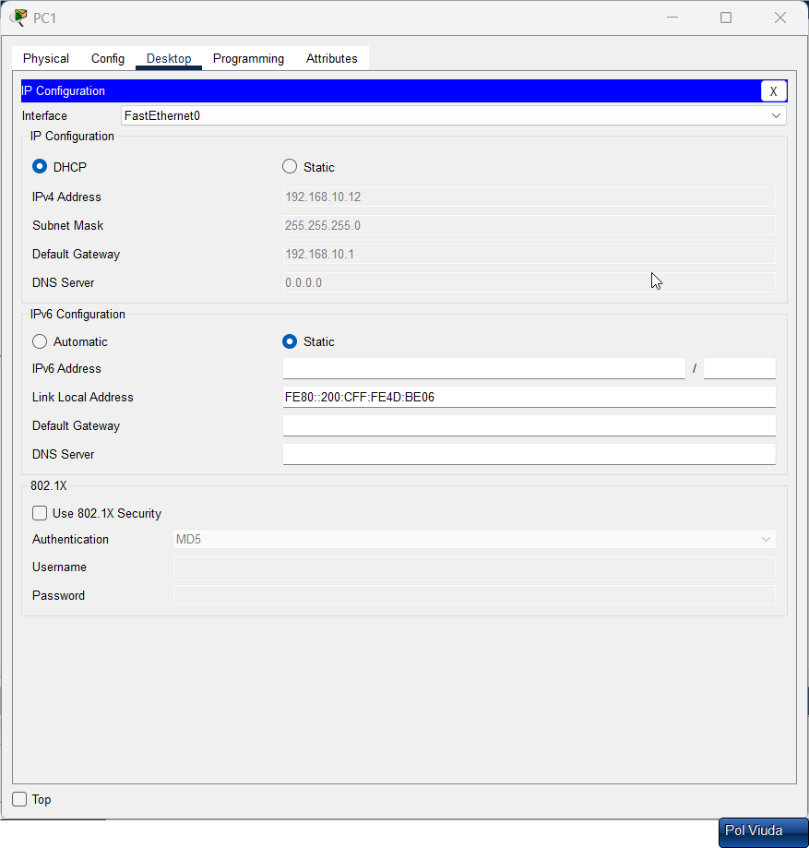

PC2
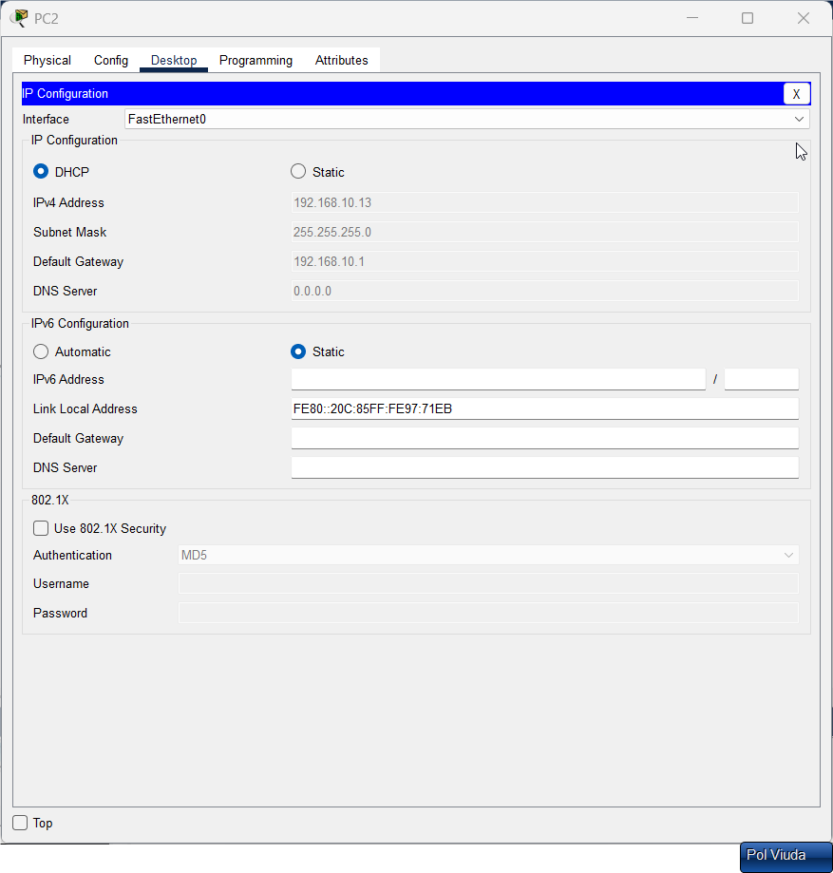

Ciclo de mensajes DHCP

